TALLER DEL GRADO SEXTO
Indicador de desempeño: Relaciono las variaciones del crecimiento de mi cuerpo con la realización de movimientos.

Tema: Huesos y articulaciones.

Nota 1: Las fotos del trabajo debe ser enviado al correo juliangov@campus.com.co con el nombre de la niña y grado.

Nota 2: lo consignado en el blog, es una guía explicativa donde se desarrollaran los temas, teniendo en cuenta la ayuda del padre de familia durante el proceso educativo, en está encontrara la explicación del tema, vídeos relacionados y jugos o actividades del tema propuesto. Realiza un resumen de lo visto en el blog.

LA muñeca
Músculos de la muñeca.
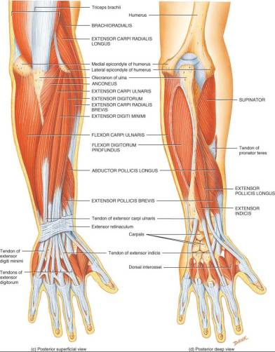

Huesos de la muñeca
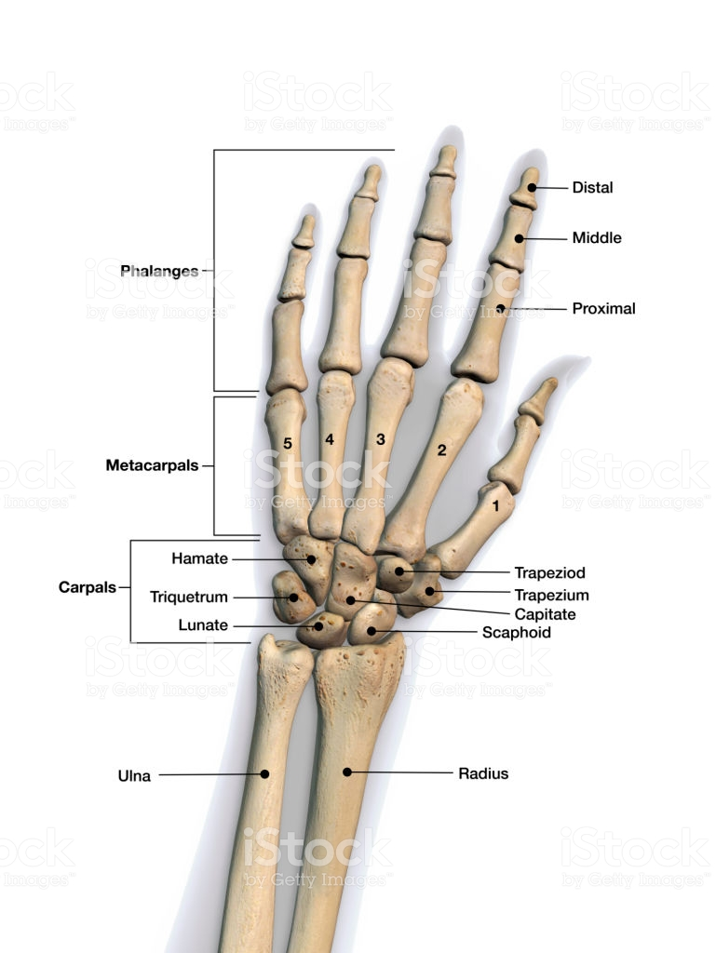

Movimiento de la muñeca
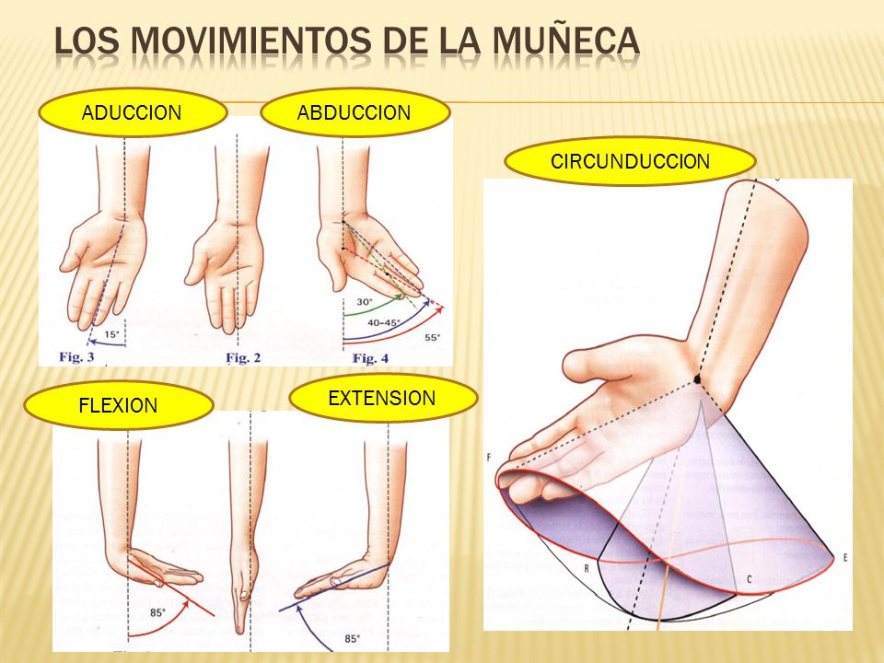

Videos explicativos
https://www.youtube.com/watch?v=t15Gal2LDKI

Actividad.
Investiga y consulta: ¿Qué es la supinación? ¿Qué es la pronación? ¿Cuáles es la función del pulgar y porque están importante para el ser humano?

